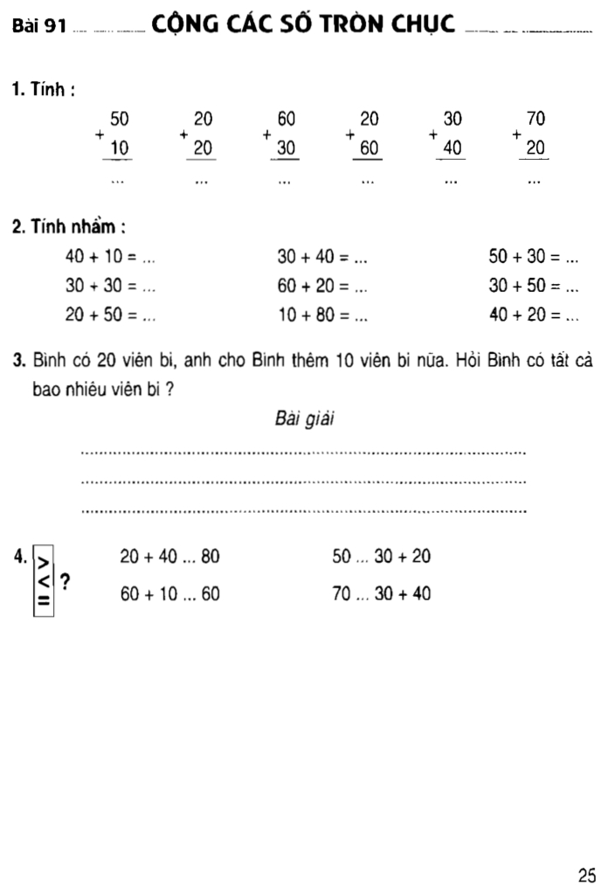

**Đáp án**  [**bài tập Toán 1**](https://vndoc.com/tai-lieu-hoc-tap-lop-1) **bài 91**

**Cộng các số tròn chục**

1. **Tính:**

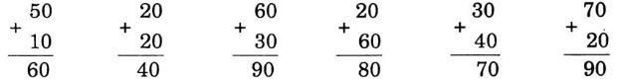

1. **Tính nhẩm:**

|  |  |  |
| --- | --- | --- |
| 40 + 10 = 50  30 + 30 = 60  20 + 50 = 70 | 30 + 40 =70  60 + 20 = 80  10 + 80 = 90 | 50 + 30 = 80  30 + 50 = 80  40 + 20 = 60 |

1. **Bình có 20 viên bi, anh cho Bình thêm 10 viên bi nữa. Hỏi Bình có tất cả bao nhiêu viên bi?**

Bài giải

Bình có tất cả là:

20+ 10 = 30 (viên bi)

Đáp số: 30 viên bi

